AI 논문 분석 비서
경영진 보고서
디스플레이 R&D 연구원을 위한 AI 기반 논문 검색·분석 도우미
보고일: 2026-03-24

한 줄 요약
연구원이 채팅창에 질문만 입력하면, AI가 1,600편 이상의 논문 데이터베이스에서 관련 논문을 찾아 분석하고, 한국어로 답변해주는 시스템입니다.

1. 왜 만들었나?
• 연구원들이 논문을 찾고 분석하는 데 많은 시간을 소비
• 수천 편의 논문에서 원하는 정보를 빠르게 찾기 어려움
• 논문 간 트렌드, 비교, 아이디어 발굴은 사람이 하기에 한계가 있음
→ AI가 24시간 대기하면서 연구원의 질문에 즉시 답변해주는 '논문 전문 비서'를 만들었습니다.

2. 무엇을 할 수 있나?
이 시스템은 14가지 종류의 질문에 답할 수 있습니다:

분류 | 할 수 있는 일 | 질문 예시
논문 검색 | 원하는 논문을 찾아 내용 요약 | "OLED 수명 관련 최신 논문 알려줘"
문헌 리뷰 | 특정 주제의 연구 동향 정리 | "마이크로LED 전사 기술 리뷰해줘"
심층 분석 | 특정 논문의 핵심 내용 분석 | "이 논문의 실험 방법 설명해줘"
통계 분석 | 논문 수, 연도별 추이 등 숫자 분석 | "2024년 OLED 논문 몇 편이야?"
아이디어 제안 | 논문들을 조합해 새 연구 방향 제시 | "양자점과 OLED 결합 아이디어 있어?"
트렌드 분석 | 기술 분야별 변화 추이 분석 | "최근 3년 디스플레이 기술 트렌드는?"
실험 설계 | 문헌 기반 실험 계획 제안 | "페로브스카이트 LED 효율 실험 설계해줘"
경쟁사 분석 | 경쟁사 연구 동향 파악 | "삼성 vs LG 디스플레이 연구 비교"
보고서 작성 | 연구 보고서 초안 자동 생성 | "OLED 수명 개선 보고서 초안 만들어줘"

3. 어떻게 동작하나? (간단 설명)
① 연구원이 채팅창에 질문을 입력합니다
② AI가 질문을 분석합니다
- 날짜 관련 표현이 있으면 기간을 자동 계산
(예: "최근 6개월" → 2025년 10월 ~ 2026년 3월)
- 질문 유형을 파악 (검색? 통계? 아이디어? 등)
③ 14명의 'AI 전문가' 중 적합한 1명이 배정됩니다
④ 배정된 AI 전문가가 논문 DB를 검색하고 답변을 생성합니다
⑤ 출처 논문 목록과 함께 답변이 전달됩니다

시스템 구성도
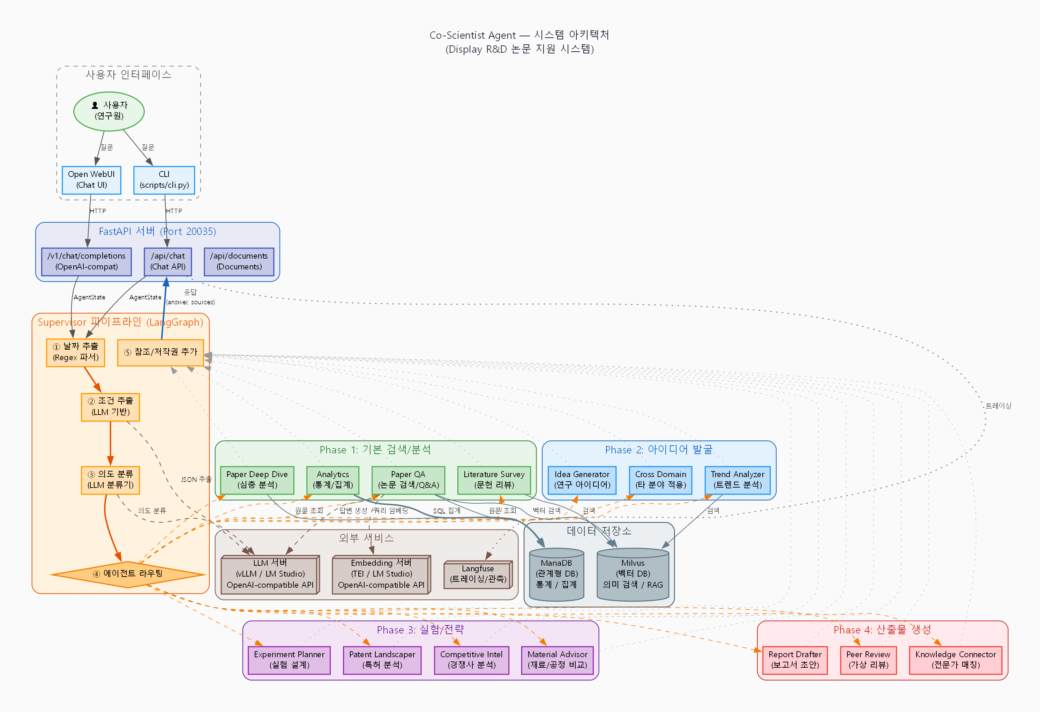

4. 현재 성과
항목 | 결과 | 의미
논문 데이터 | 1,614편 적재 | SID/Wiley 디스플레이 논문 DB 구축 완료
날짜 이해력 | 100% 정확 | "작년 여름", "최근 3개월" 등 자연어 날짜를 완벽 이해
질문 분류 | 50% (경량 AI 기준) | 고성능 AI 전환 시 대폭 향상 예상
전체 답변 품질 | 70% (샘플 테스트) | 기본 질문에는 충분히 활용 가능한 수준

5. 사용 환경 및 보안
• 웹 브라우저(Open WebUI)에서 ChatGPT처럼 대화형으로 사용
• 사내 서버에서 독립 운영 — 외부 클라우드 불필요
• 폐쇄망(인터넷 차단 환경)에서도 설정 변경만으로 바로 사용 가능
• 모든 데이터가 사내에 머물러 정보 유출 우려 없음

6. 기대 효과
영역 | 기존 | AI 도입 후
논문 검색 | 직접 DB 검색 + 수작업 필터링  (30분~수시간) | 자연어 질문으로 즉시 검색  (수 초)
문헌 리뷰 | 수십 편 논문 직접 읽고 정리  (수일) | AI가 핵심 내용 자동 요약  (수 분)
트렌드 파악 | 수동 집계 + 차트 작성  (수시간) | "최근 3년 트렌드" 질문 한 마디  (수 초)
아이디어 발굴 | 개인 경험에 의존 | 1,600편 교차 분석 기반 제안
보고서 작성 | 백지에서 시작 | AI가 초안 생성 → 연구원이 수정

7. 향후 계획
단계 | 내용 | 효과
1단계  (현재) | 경량 AI로 기본 시스템 구축 완료 | 기본 질문 응답 가능
2단계  (단기) | 고성능 AI(235B 모델)로 전환 | 질문 분류 정확도 50%→90%+ 향상
3단계  (중기) | 폐쇄망 배포 + 사용자 교육 | 전 연구원 실무 활용 시작
4단계  (장기) | 논문 자동 업데이트 + 에이전트 확장 | 최신 논문 실시간 반영

요약
Co-Scientist Agent는 연구원의 논문 검색·분석 업무를 AI로 자동화하는 시스템입니다. 현재 1,614편의 디스플레이 논문을 기반으로 14가지 유형의 질문에 답변할 수 있으며, 사내 서버에서 독립 운영되어 정보 보안 우려가 없습니다.
고성능 AI 모델 전환과 폐쇄망 배포를 통해, 전 연구원이 일상적으로 활용할 수 있는 'AI 논문 비서'로 발전시킬 계획입니다.

